問題１
下記の実行結果となるように、未完成プログラムの空欄部分を埋めてプログラムを完成させてください。

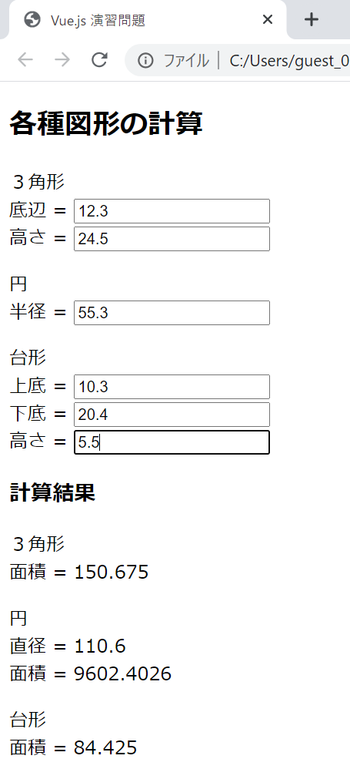
実行結果

未完成プログラム ファイル名：ex_kouka1.html

<!DOCTYPE html>
<html lang="ja">
<head>
<meta charset="utf-8">
<title>Vue.js 演習問題</title>
<link href="main.css" rel="stylesheet">
<script src
="https://cdn.jsdelivr.net/npm/vue@2.5.16/dist/vue.js">
</script>
</head>
<body>
<div id="app">
<h2>各種図形の計算</h2>
<div>
<p>
３角形<br>
底辺 = <input v-model.number="bottom"><br>
高さ = <input v-model.number="height">
</p>
<p>
円<br>
半径 = <input v-model.number="radius">
</p>
<p>
台形<br>
上底 = <input v-model.number="upper"><br>
下底 = <input v-model.number="lower"><br>
高さ = <input v-model.number="trapHeight">
</p>
</div>

<h3>計算結果</h3>
<p>３角形<br>
面積 = {{triangleArea}}
</p>
<p>円<br>
直径 = {{circum}}<br>
面積 = {{area}}
</p>
<p>台形<br>
面積 = {{trapArea}}
</p>
</div>

<script>
new Vue({
el: '#app',
プログラム作成部分

})
</script>
</body>
</html>

問題２
下記の実行結果となるように、未完成プログラムの空欄部分を埋めてプログラムを完成させてください。

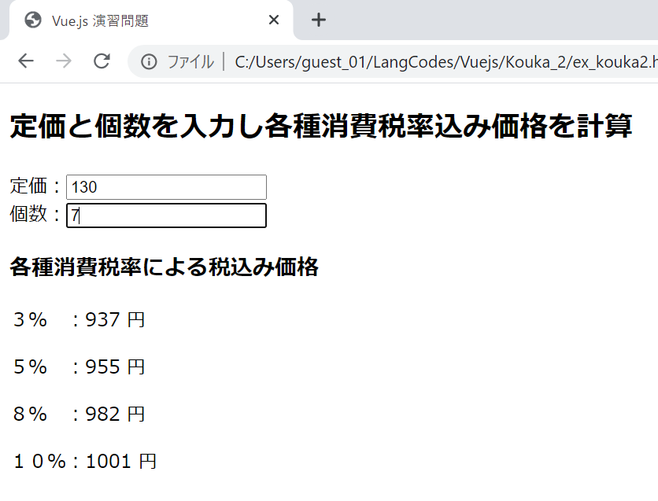
実行結果

未完成プログラム ファイル名：ex_kouka2.html

<!DOCTYPE html>
<html>
<head>
<meta charset="UTF-8">
<title>Vue.js 演習問題</title>
<link rel="stylesheet" href="style.css" >
<script src=
"https://cdn.jsdelivr.net/npm/vue@2.5.17/dist/vue.js">
</script>
</head>

<body>
<h2>定価と個数を入力し各種消費税率込み価格を計算</h2>
<div id="app">
定価：<input v-model.number="price"><br>
個数：<input v-model.number="number">
<h3>各種消費税率による税込み価格</h3>
<p>３％ ：{{ taxPrice3 }} 円</p>
<p>５％ ：{{ taxPrice5 }} 円</p>
<p>８％ ：{{ taxPrice8 }} 円</p>
<p>１０％：{{ taxPrice10 }} 円</p>
</div>

<script>
new Vue({
el: '#app',
プログラム作成部分

})
</script>
</body>
</html>

問題３
下記の実行結果となるように、未完成プログラムの空欄部分を埋めてプログラムを完成させてください。

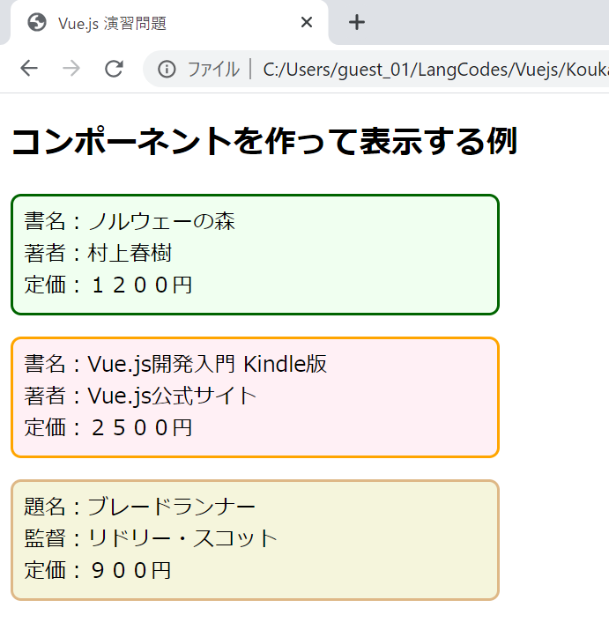
実行結果

未完成プログラム ファイル名：ex_kouka3.html

<!DOCTYPE html>
<html>
<head>
<meta charset="UTF-8">
<title>Vue.js 演習問題</title>

<link rel="stylesheet" href="style.css" >
<script src=
"https://cdn.jsdelivr.net/npm/vue@2.5.17/dist/vue.js">
</script>

</head>

<body>
<h2>コンポーネントを作って表示する例</h2>
<div id="app">
<book-component></book-component>
<elbook-component></elbook-component>
<dvd-component></dvd-component>
</div>

<script>
プログラム作成部分

new Vue({
el: '#app',
プログラム作成部分

})
</script>

<style>
p {
width: 350px;
border: solid;
border-radius: 8px;
padding: 8px;
}
.book-comp {
background-color: #F0FFF0;
border-color: darkgreen;
}
.elbook-comp {
background-color: #FFF0F5;
border-color: orange;
}
.dvd-comp {
background-color: #F5F5DC;
border-color: burlywood;
}
</style>
</body>
</html>

問題４
下記の実行結果となるように、未完成プログラムの空欄部分を埋めてプログラムを完成させてください。

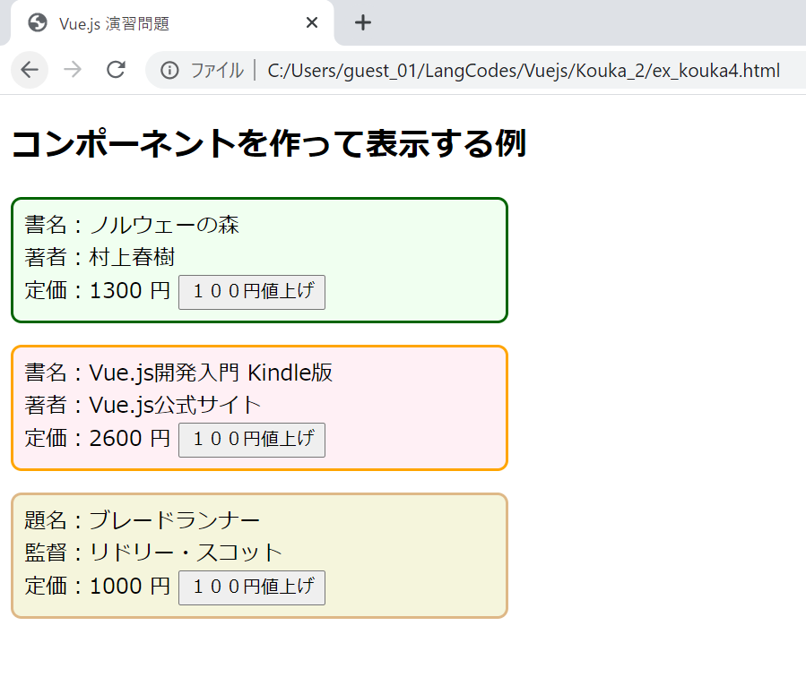
実行結果

未完成プログラム ファイル名：ex_kouka4.go

<!DOCTYPE html>
<html>
<head>
<meta charset="UTF-8">
<title>Vue.js 演習問題</title>

<link rel="stylesheet" href="style.css" >
<script src=
"https://cdn.jsdelivr.net/npm/vue@2.5.17/dist/vue.js">
</script>

</head>

<body>
<h2>コンポーネントを作って表示する例</h2>
<div id="app">
<book-component></book-component>
<elbook-component></elbook-component>
<dvd-component></dvd-component>
</div>

<script>
プログラム作成部分

new Vue({
el: '#app',
プログラム作成部分

}
})
</script>

<style>
p {
width: 350px;
border: solid;
border-radius: 8px;
padding: 8px;
}
.book-comp {
background-color: #F0FFF0;
border-color: darkgreen;
}
.elbook-comp {
background-color: #FFF0F5;
border-color: orange;
}
.dvd-comp {
background-color: #F5F5DC;
border-color: burlywood;
}
</style>
</body>
</html>

問題５
問題４のプログラムにおいて、コンポーネント部分に属性を設定して、実行結果が同じになるように、未完成プログラムの空欄部分を埋めてプログラムを完成させてください。

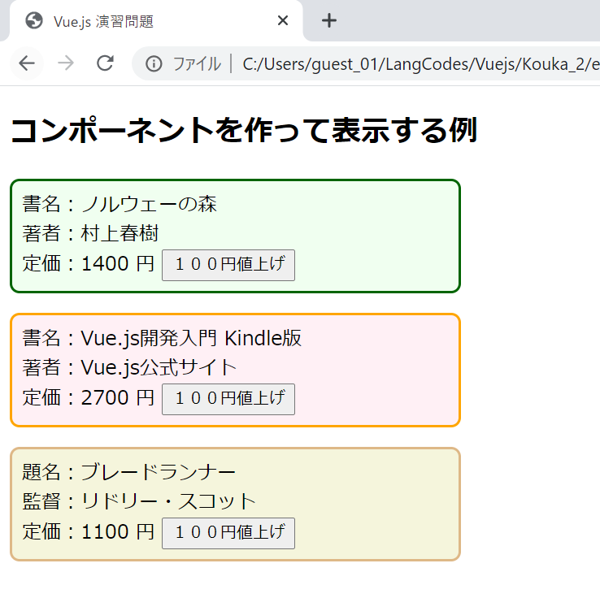
実行結果

未完成プログラム ファイル名：ex_kouka5.html

<!DOCTYPE html>
<html>
<head>
<meta charset="UTF-8">
<title>Vue.js 演習問題</title>

<link rel="stylesheet" href="style.css" >
<script src=
"https://cdn.jsdelivr.net/npm/vue@2.5.17/dist/vue.js">
</script>

</head>

<body>
<h2>コンポーネントを作って表示する例</h2>
<div id="app">
<book-component
title="ノルウェーの森" author="村上春樹">
</book-component>
<elbook-component
title="Vue.js開発入門 Kindle版" author="Vue.js公式サイト">
</elbook-component>
<dvd-component
title="ブレードランナー" director="リドリー・スコット">
</dvd-component>
</div>

<script>
プログラム作成部分

new Vue({
el: '#app',
プログラム作成部分

}
})
</script>

<style>
p {
width: 350px;
border: solid;
border-radius: 8px;
padding: 8px;
}
.book-comp {
background-color: #F0FFF0;
border-color: darkgreen;
}
.elbook-comp {
background-color: #FFF0F5;
border-color: orange;
}
.dvd-comp {
background-color: #F5F5DC;
border-color: burlywood;
}
</style>
</body>
</html>

